**新 书 推 荐**

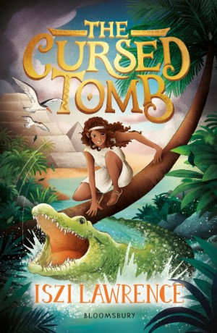**中文书名：《被诅咒的古墓》**

**英文书名：The Cursed Tomb**

**作 者：Iszi Lawrence**

**出 版 社：Bloomsbury**

**代理公司：ANA**

**页 数：288页**

**出版时间：2025年1月**

**代理地区：中国大陆、台湾**

**审读资料：电子稿**

**类 型：儿童文学**

**内容简介：**

这是**一部以古埃及为背景，讲述古代诅咒、神话和传说的惊险冒险故事，非常适合艾玛·卡罗尔（Emma Carroll）和《糟糕历史》（*Horrible Histories*）的书迷阅读。**

公元前1240年，在古埃及，11岁的赫努特（Henut）对一切都持怀疑态度，甚至对神也是如此。然而，一次神秘的闯入、一个令人不安的梦境和一个陌生而熟悉的朦胧身影将她带入了一场从未想象过的危险探险。

赫努特真的会冒险进入国王谷的坟墓吗？她可能没有选择的余地。这本令人目不暇接的惊悚小说讲述了古埃及的神话和魔法，充满了有关拉美西斯二世统治、木乃伊制作和吉萨金字塔的历史细节，一定会让小读者们爱不释手。

**作者简介：**

**伊西·劳伦斯（Iszi Lawrence @iszi_lawrence）**是作家、喜剧演员、播客和历史主持人。她是电视历史纪录片的常客，包括 Sky History、Netflix、Yesterday和Smithsonian Channel的节目。她曾与汤姆·霍兰（Tom Holland）共同主持BBC广播4台的旗舰节目“创造历史”（*Making History*），并与肖恩·基维尼（Shaun Keaveny）共同主持“你的地盘还是我的”*（Your Place or Mine*）（BBC R4和Sounds）。她的播客包括“大英博物馆会员”播客（*The British Museum Membercast*）和戴夫·霍恩（Dave Hone）博士的科普播客“可怕的蜥蜴”*（Terrible Lizards*）。伊西·劳伦斯著有四部冒险而有趣的中年级儿童小说，包括《*黑胡子的宝藏*》（*Blackbeard's Treasure*，该书被选为布莱克威尔儿童月度图书）和为6-9岁儿童创作的奇特系列《邻居家的时光机》（*The Time Machine Next Door*），均由Bloomsbury出版。她经常访问学校，并为第二和第三学习阶段的学生举办历史和历史小说讲习班。请访问她的网站iszi.com了解更多信息。

**感谢您的阅读！**

**请将反馈信息发至：版权负责人**

**Email**：[Rights@nurnberg.com.cn](mailto:Rights@nurnberg.com.cn)

安德鲁·纳伯格联合国际有限公司北京代表处

北京市海淀区中关村大街甲59号中国人民大学文化大厦1705室, 邮编：100872

电话：010-82504106, 传真：010-82504200

公司网址：[http://www.nurnberg.com.cn](http://www.nurnberg.com.cn/)

书目下载：<http://www.nurnberg.com.cn/booklist_zh/list.aspx>

书讯浏览：<http://www.nurnberg.com.cn/book/book.aspx>

视频推荐：<http://www.nurnberg.com.cn/video/video.aspx>

豆瓣小站：<http://site.douban.com/110577/>

新浪微博：[安德鲁纳伯格公司的微博_微博 (weibo.com)](https://weibo.com/1877653117/profile?topnav=1&wvr=6)

微信订阅号：ANABJ2002

